**СЪОБЩЕНИЕ ЗА МЕДИИТЕ**

**19 май – Европейски ден за борба със затлъстяването**

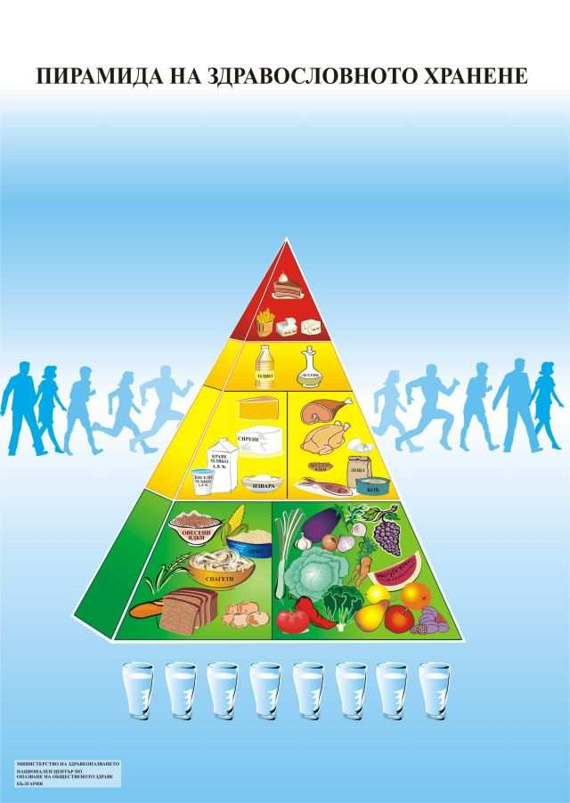

На 19 май отбелязваме Европейския ден за борба със затлъстяването. Началото на тази инициатива е поставено през 2009 г. от Националния форум за борба със затлъстяването във Великобритания и Белгийската асоциация на пациентите със затлъстяване. У нас отбелязваме този ден от 2011 г. Целта е да се окаже подкрепа на хората с наднормено тегло и затлъстяване, като им се помогне по здравословен начин да редуцират теглото си в разумни граници. Това е от огромно значение за подобряване на здравните им показатели и повишаване качеството им на живот, тъй като наднорменото тегло повишава риска от сърдечно-съдови заболявания, които в цял свят са една от водещите причини за смъртност сред населението. Затлъстяването е и рисков фактор за появата и развитието на диабет тип 2, болести, свързани с обмяната на веществата, сърдечно-съдови заболявания, атеросклероза, ставни заболявания и др.

По данни на Националния център по обществено здраве и анализи, в Р България 2 милиона от възрастното население е със свръх тегло, като един милион от тях са със затлъстяване. Негативните характеристики на храненето, както и неблагоприятните тенденции в модела на хранене на населението в България, водят до увеличаваща се честота на наднормено тегло и затлъстяване, включително и при децата. Важно е да се знае, че наднорменото тегло е много сериозен здравословен проблем, който не бива да бъде подценяван, но може да бъде контролиран. При около 90% от случаите затлъстяването е свързано с поведенческите фактори, по-специално с нездравословни хранителни навици и понижена двигателна активност, поради което то е предотвратимо.

В рамките на Националната програма за превенция на хроничните незаразни болести, 2014-2020 г. в България са проведени две представителни национални проучвания на факторите на риска за здравето сред населението на Р. България през 2014 г. и 2020 г.  Сравнителният анализ на резултатите от двете проучвания показват намаляване от 2,5 пъти на затлъстяването при деца от 1 до 5-годишна възраст; леко нарастване честотата на затлъстяване (с 2,5%) при децата от 5 до 19-годишна възраст и намаляване честотата на затлъстяване при лицата над 19 години.

***Какво представлява затлъстяването?***

Затлъстяването е резултат на нарушен енергиен баланс – съотношението между енергийна стойност на храната и физическата активност. Установено е, че при деца с наднормено тегло се увеличава трайно броят на мастните клетки, което предразполага към затлъстяване в зряла възраст. Най-добрият начин за контрол и промяна на продължителния положителен енергиен баланс, водещ до затлъстяване е този, който повлиява и двете страни на енергийното равновесие – намаляване на вноса и увеличаване на разхода на енергия.

**Храненето е основен фактор за здравето.** Нездравословното хранене, наред със злоупотребата с алкохол, цигари и обездвижване, са най-важните причини за социално значимите заболявания като сърдечно съдови, злокачествени и дихателни заболявания, диабет и др. Ето защо мерките, които се предприемат в световен и национален мащаб и в частност тези за профилактика на социално значимите заболявания и промоция на здраве са неизменна и важна част в борбата за утвърждаване на здравословен начин на живот. Профилактиката срещу наднорменото тегло и затлъстяването трябва да започне още в ранна детска възраст. **Поддържането на здравословни хранителни навици, съчетани с оптимален двигателен режим профилактира не само затлъстяването, но и намалява здравния риск от появата на редица други заболявания.**

Конкретни препоръки за здравословно хранене за различни възрастови групи може да намерите тук:

[**https://ncpha.government.bg/uploads/pages/3001/NPPNCD_2014-2020_Healthy_eating.pdf**](https://ncpha.government.bg/uploads/pages/3001/NPPNCD_2014-2020_Healthy_eating.pdf)

[**https://ncpha.government.bg/uploads/pages/3001/NPPNCD_2014-2020_Healthy_eating-students-7-19.pdf**](https://ncpha.government.bg/uploads/pages/3001/NPPNCD_2014-2020_Healthy_eating-students-7-19.pdf)

[**https://ncpha.government.bg/uploads/pages/3001/NPPNCD_2014-2020_Healthy_eating-children-1-7.pdf**](https://ncpha.government.bg/uploads/pages/3001/NPPNCD_2014-2020_Healthy_eating-children-1-7.pdf)

